Как и где получить свидетельство пенсионера
С 1 января 2021 года в территориальных органах ПФР стали выдавать пенсионерам свидетельство пенсионера.
Свидетельство пенсионера предъявляется во всех случаях, когда нужно подтвердить свой статус, как пенсионера. В этом случае, имея на руках свидетельство пенсионера, можно воспользоваться льготами и скидками:
- при проезде в общественном транспорте и других видах транспорта;
- в магазинах (отдельные продуктовые магазины устанавливают специальные часы, когда предоставляют скидки для пенсионеров);
- в аптеках;
- при посещении театров, музеев, выставок.
Свидетельство пенсионера будет выглядеть как банковская карта с фотографией гражданина размером 21 х 30 мм в черно-белом или цветном исполнении и данными о его пенсии. Если гражданин является получателем двух видов пенсий, в свидетельстве пенсионера указываются сведения о двух получаемых видах пенсий. Кроме того, указывается страховой номер индивидуального лицевого счета, информация о виде назначенной пенсии и сроке, на который она оформлена.
Размер пенсии в свидетельстве пенсионера указываться не будет. Эта информация, как и раньше, будет содержаться в справках ПФР о назначении пенсии.
Новый документ полагается россиянам-пенсионерам, независимо от даты выхода на пенсию. За документом можно будет обратиться лично или по доверенности в любой территориальных орган ПФР.
Обменивать справки или пенсионные удостоверения на новое свидетельство пенсионера не нужно. Все ранее выданные документы останутся действительными.
Для того чтобы получить свидетельство пенсионера гражданину необходимо предоставить следующие документы:
заявление
паспорт или иной документ, удостоверяющий личность гражданина в соответствии с законодательством Российской Федерации
одну личную фотографию размером 21 x 30 мм в черно-белом или цветном исполнении без светлого угла.
Изображение лица на фотографии должно соответствовать возрасту гражданина (лица, в отношении которого подается запрос) на день подачи запроса. На фотографии гражданин изображается строго анфас, смотрящим прямо, без головного убора. Фон должен быть белым, ровным, без полос, пятен и изображения посторонних предметов и теней. Глаза гражданина должны быть открытыми, а волосы не должны заслонять их. Допускается использование фотографий в головных уборах, не скрывающих овал лица, гражданам, религиозные убеждения которых не позволяют показываться перед посторонними лицами без головных уборов. Для граждан, постоянно носящих очки, допускается использование фотографий в очках без тонированных стекол.
При личном обращении в ПФР свидетельство пенсионера выдается в день обращения.
Свидетельство пенсионера действительно в течение срока, на который установлена пенсия, указанного в свидетельстве.
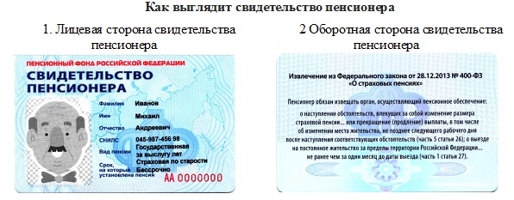
Свидетельство пенсионера оформляется и выдается территориальным органом Пенсионного фонда Российской Федерации по месту подачи запроса в день обращения гражданина.

